Práctica-Uso de Git con comandos: Repositorios remotos

Haz un clon del repositorio remoto <https://github.com/asalber/libro-git>  mediante la siguiente secuencia de comandos:

> git clone https://github.com/asalber/libro-git  
> cd libro-git  
> git reset --hard cb1e4

> git remote remove origin  
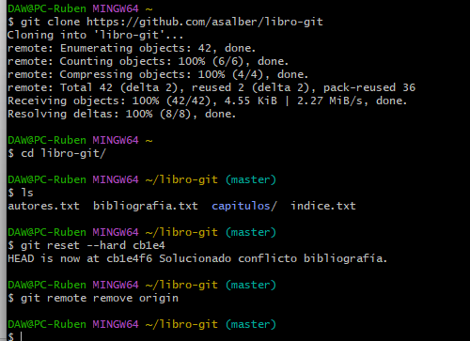  
Hecho esto, crea un nuevo repositorio público en GitHub con el nombre libro-git y añádelo al repositorio local del libro (comando remote add github url).

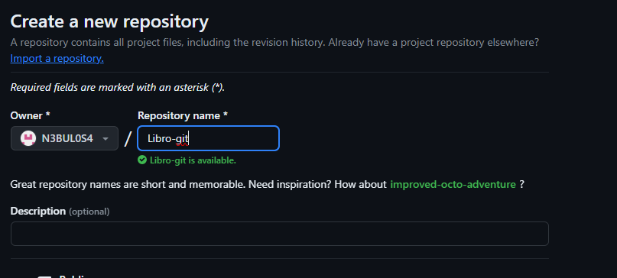

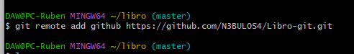  
Muestra todos los repositorios remotos configurados (remote -v)

  
  
Sobre él ya se podrían hacer cambios. Una vez hechos, estos cambios deben añadirse al repositorio remoto de GitHub (comando push github master) y, posteriormente, acceder a GitHub y comprobar que se han subido los cambios mostrando el historial de versiones.  
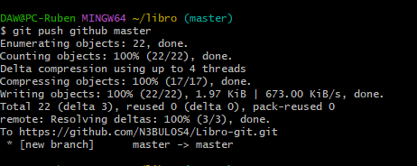

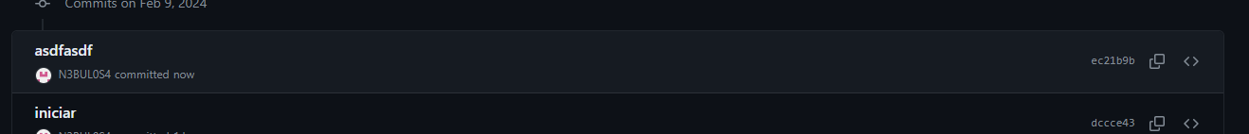  
También podemos colaborar en repositorios remotos de otros usuarios clonando su repositorio.

Colabora en el repositorio remoto libro-git de otro usuario (comando clone url).  
Añade el fichero autores.txt que contenga el nombre del usuario y su correo electrónico, haz que se añadan os cambios a la zona de intercambio temporal.  
Hazle un commit con un mensaje y sube los cambios al repositorio remoto (push origin master .)